**Temat : Tłuszcze.**

Drodzy Uczniowie,

Dziękuję za Waszą pracę i zaangażowanie. Proszę pamiętajcie o odsyłaniu prac w wyznaczonym terminie, ponieważ biorę to pod uwagę zaliczając zadanie i wystawiając oceny. W ten sposób oceniam Waszą systematyczność pracy. Proszę o przeczytanie kolejnego tematu z podręcznika , str. 190-194. Poniżej przesyłam link do lekcji „Tłuszcze „ <https://epodreczniki.pl/a/tluszcze---budowa-i-wlasciwosci/DdzjRlQiA> Uzupełnij i przepisz do zeszytu poniższe ćwiczenia **, zrób zdjęcie i prześlij do 5.05 . Powodzenia!**

1.Uzupełnij schematy. Skorzystaj z podanych określeń.

• *olej rzepakowy* • *masło* • *smalec* • *tran* • *oliwa z oliwek* • *olej sojowy* • *łój*

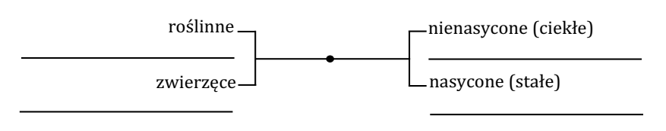

***Wpisz kod* C8KG3F *na* docwiczenia.pl *i obejrzyj film*.**

|  |  |
| --- | --- |
| 2.Doświadczenie 38. Badanie rozpuszczalności tłuszczów  Uzupełnij schemat, zapisz obserwacje.  Instrukcja: Do trzech probówek z: wodą, etanolem i benzyną dodaj po kilka kropel oleju roślinnego. Wstrząśnij probówkami. |  |
| Schemat:    Obserwacje: __________________________________________  ______________________________________________________  ______________________________________________________ | |

***Wpisz kod* C8CXD8 *na* docwiczenia.pl *i obejrzyj film*.**

|  |  |
| --- | --- |
| 3. Doświadczenie 39. Odróżnianie tłuszczów roślinnych od zwierzęcych*.*  Zapisz obserwacje i sformułuj wniosek.  Obserwacje: __________________________________________  ______________________________________________________  Wniosek: _____________________________________________  ______________________________________________________ |  |
| Schemat: |

4. **Tłuszcze** to mieszaniny estrów wyższych kwasów karboksylowych i glicerolu. Otrzymuje się je m.in. w reakcji estryfikacji.

W tłuszczach nienasyconych, występujących w ciekłym stanie skupienia, grupy alkilowe pochodzą od nienasyconych kwasów karboksylowych, np. kwasu oleinowego. W tłuszczach nasyconych, występujących w stałym stanie skupienia, grupy alkilowe pochodzą od nasyconych kwasów karboksylowych, np. kwasu stearynowego czy kwasu palmitynowego.

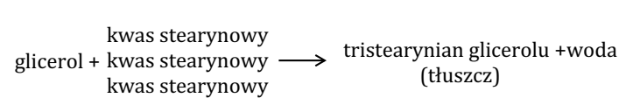

5. Napisz nazwy systematyczne tłuszczów o podanych wzorach. Określ ich stan skupienia (*stały* / *ciekły*) i charakter chemiczny (*nasycone* / *nienasycone*).

|  |  |  |
| --- | --- | --- |
|  | | |
| Nazwa: __________________________  Charakter chemiczny:  ________________________  Stan skupienia: ___________________ | Nazwa: __________________________  Charakter chemiczny:  __________________________  Stan skupienia: __________________ | Nazwa: __________________________  Charakter chemiczny:  __________________________  Stan skupienia: ___________________ |

6. Dokończ równanie reakcji otrzymywania tłuszczu i zapisz nazwy produktów.

